a viagem que descobriu a terra
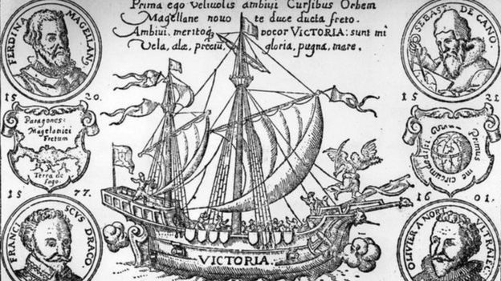
A nau Victoria se tornou a primeira a circunavegar a Terra
No dia 20 de setembro de 1519, cinco navios com 250 homens deixaram o porto de Sanlúcar de Barrameda, no sul da Espanha, em direção ao Atlântico. No comando da nau Trinidad estava o capitão português Fernão de Magalhães.
Nem Magalhães ou mesmo seus homens sabiam que a expedição mudaria o curso da história: eles seriam os primeiros a dar a volta ao mundo, um marco que celebra seu quinto centenário.
Hoje vamos relembrar as aprendizagens realizadas nesta Cult, escrevendo um texto informativo.
- Inicie o texto escrevendo o título.
- apresente Fernão Magalhães: quem era, de onde era, quando viveu, qual era o seu trabalho.
- escreva sobre: qual era a intenção da viagem, o que buscavam, por que as especiarias eram importantes na época.
- faça um relato sobre as caravelas e a viagem;
- apresente as descobertas da expedição: novas terras, animais, plantas, etc.
- escreva suas impressões sobre o tema.

